大脚条形折叠培训桌报价清单（含产品技术说明）

供应商名称： 年 月 日
产品图片 | 外观尺寸 | 数量（张） | 单价（元） | 总价（元）
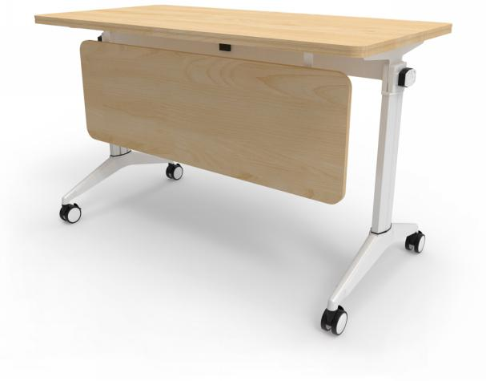 | 长1400MM*宽500MM*高750MM | 34
产品技术说明
台面板 | 采用E1级高密度中纤板，甲醛释放量≤0.124mg/m3，静曲强度≤11.0Mpa，弹性模量≤1600Mpa，内胶合强度≤0.35Mpa，表面胶合强度≤0.80Mpa，2h吸水厚度膨胀率≤8.0%；等所有参数均符合国家最新E1级环保标准，符合GB/T 4897-2015相关标准。长为1400mm，宽为500mm，厚度25mm，面贴胡桃木木皮，经过防虫防腐处理，耐磨性好，木纹清晰、美观、颜色均匀；采用胡桃木皮四周封边，外观检测合格，耐干热性、耐磨性、耐开裂性、耐老化性、耐冷热循环性、耐光色牢度均合格，甲醛释放量未检出，邻苯二甲酸酯未检出，多溴联苯未检出，氯乙烯单台未检出，可迁移元素（铅、镉、铬、汞、砷、钡、锑、硒）含量均≤5mg/kg。采用“大宝”油漆；抗划伤，清晰度高，采用底着色工艺，经五底三面磨退工艺处理，硬度达到2-3H级。甲醛释放量≤9mg/100g。采用环保胶粘剂；台面形状是长条形。
前挡板 | 采用E1级高密度中纤板，甲醛释放量≤0.124mg/m3，静曲强度≤11.0Mpa，弹性模量≤1600Mpa，内胶合强度≤0.35Mpa，表面胶合强度≤0.80Mpa，2h吸水厚度膨胀率≤8.0%；等所有参数均符合国家最新E1级环保标准，符合GB/T 4897-2015相关标准，挡板尺寸为1150MM*340MM，厚度15mm，面贴胡桃木木皮，经过防虫防腐处理，耐磨性好，木纹清晰、美观、颜色均匀；采用胡桃木皮四周封边，耐干热性、耐磨性、耐开裂性、耐老化性、耐冷热循环性、耐光色牢度均合格，甲醛释放量未检出，邻苯二甲酸酯未检出，多溴联苯未检出，氯乙烯单台未检出，可迁移元素（铅、镉、铬、汞、砷、钡、锑、硒）含量均≤5mg/kg 。挡板形状是条形
台面托架 | 采用优质冷轧钢板经冲压折弯工艺一体而成，长360MM*宽30MM材料壁厚：（2.8MM）表面采用防锈静电喷涂处理,实用牢固，承受力大。
折叠机构 | 桌子两侧采用压铸一体成型铝接头，需安装舌芯+铝芯+弹簧折叠装置，中间配制六角管传动轴连接铝芯，外侧配置优质PP一体成型旋钮开关，任何一侧只需轻轻一扭便可折叠，内折叠机构核心卡扣采用高强耐磨粉末冶金合金材料（舌芯）！
底脚 | 采用优质铝合金型材经模具压铸一体成型，脚跨度520MM,表面采用防锈静电喷涂处理，整体牢固耐用，美观大方，抗变型。
立柱 | 脚管采用优质铝型材45*90（壁厚1.5MM）表面采用防锈静电喷涂处理。
横梁 | 采用优质30*60矩形管，厚度1.2MM 表面再经防锈静电喷涂处理，实用牢固，承受力大。
书网 | 书网支架采用1.8壁厚优质冷轧钢板，经激光切板机切割在折弯，造型完美无焊接。采用优质12X12方书网管 长度为1100MM(厚度为0.8mm)铁板连接件（壁厚1.8MM）件与方管组合成型，表面采用防锈静电喷涂处理。
外观设计 | 采用人体工程理念及个性化需求，整件产品拼接好，接缝齐整，整体颜色基本相符，过渡自然;台架有旋钮折叠装置，脚轮采用65mm尼龙静音万象带刹车脚轮，，确保拼接平整，造型美观大方，有现代特色。

培训椅报价清单（含产品技术说明）

供应商名称： 年 月 日
产品图片 | 外观尺寸 | 数量（把） | 单价（元） | 总价（元）
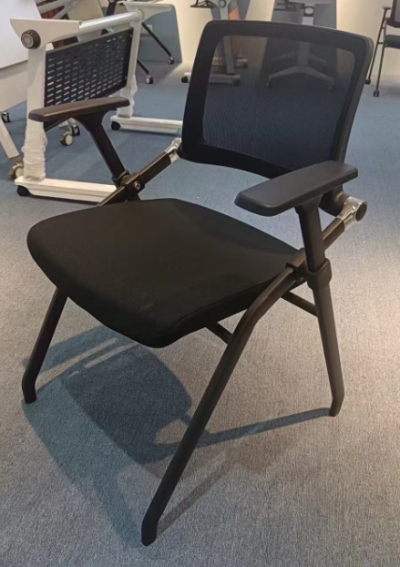 | 长625MM*宽490MM*高850MM | 70
产品技术说明
椅架 | 椅架采用冷轧直径25mm采用厚度2mm足砂黑喷涂椅架
配件 | 全新PA尼龙工程塑料关节。可折叠收纳
靠背 | 背框全新进口PA+玻纤材质  舒适透气网布，美观耐磨。可后仰逍遥，靠背可逍遥，拢放推叠。
坐垫 | 橡胶木曲木板，高硬度强粘合力，1.5CM厚度。零甲醛释放。美标防火阻燃定型海绵，舒适透气 坐垫可翻转 +档次底壳
扶手 | 原创独立设计扶手，可前后滑动调节

